

实习报告

|  |  |
| --- | --- |
| **课程名称：** | **气象程序设计及绘图I** |
| **实习名称：** | **GrADS绘图要素的设置和基础绘图命令** |
| **专业：** | **计算机科学与技术** |
| **年级班级：** | **2021级5班** |
| **学号：** | **202183290006** |
| **姓名：** | **刘祥宇** |

一、实习内容

**1、一维单变量绘图**

**1951-2010年1月蒙古高压强度指数、面积指数、经度指数、纬度指数这四个指数的距平已按照GrADS要求写入二进制文件mh2.grd，其数据描述文件为mh2.ctl，mh2.grd和mh2.ctl保存于sx06文件夹下。请将1951-2010年强度指数距平和面积指数距平绘制为折线，将经度指数距平和纬度指数距平绘制为直方图，按照要求补全mh2.gs中的相关GrADS命令。**

**mh2.gs如下：**

|  |  |  |
| --- | --- | --- |
| **'reinit'**  **\*打开mh2.ctl文件**    **\*设置 x 维数环境**    **\*设置 y 维数环境**    **\*设置 z 维数环境**    **\*设置时间维数环境**    **\*\*\*\*\*\*\*绘制强度指数距平为折线图**  **\*设置图形出图类型为line**    **\*设置line的颜色**    **\*设置line的线形**    **\*设置line的粗细**    **'set cmark 2'**  **\*\*\*\*\*\*显示蒙古高压强度指数距平pa** | **\*绘制面积指数距平为折线图**  **\*设置line的颜色**    **\*设置line的线形**    **\*设置line的粗细**    **'set cmark 3'**  **\*显示蒙古高压面积指数距平sa**  **\*注意，若值较小，考虑处理方法**    **\*图形保存为pasa.png，背景为白色**    **\*下面的'c'不可缺少，为什么?**  **'c'**  **\*\*\*\*\*\*\*\*\*\*\*绘制经度指数距平为直方图**  **\*设置图形出图类型为bar**    **\*设置bar的绘制方向**    **\*设置直方条的间隔** | **\*设置bar的颜色**    **\*显示蒙古高压经度指数距平lona**    **\*图形保存为lona.png，背景为白色**    **'c'**  **\*\*\*\*\*\*\*绘制纬度指数距平为直方图**  **\*设置图形出图类型为bar**    **\*设置bar的绘制方向**    **\*设置直方条的间隔**    **\*设置bar的颜色**    **\*显示蒙古高压纬度指数距平lata**    **\*图形保存为lata.png，背景为白色**    **;** |

1. **二维单变量绘图**

**NCEP/NCAR再分析纬向风月平均数据的二进制数据uwnd.mon.mean.nc存于sx06文件夹下。**

1. **在GrADS命令窗口查询nc数据文件描述文件，确定物理量名字；**

|  |
| --- |
| **输入reinit回车**  **输入sdfopen d:\sx06\uwnd.mon.mean.nc回车**  **输入q ctlinfo 回车** |

**（2）绘制2023年7月120 °E、 0-90N 、1000~100hPa纬向风的纬度-层次剖面图，并以120 °E为标题，将图形保存为u.png。按照要求补全u.gs中的相关GrADS命令。**

|  |
| --- |
| **'reinit'**  **\*打开uwnd.mon.mean.nc数据**    **\*设置经度为东经120度**    **\*设置纬度范围为赤道0度至北纬90度**    **\*设置等压面从1000hPa至100hPa**    **\*设置时间为2023年7月**    **\*设置Z方向取对数尺度**  **'set zlog on'**  **\*设置出图类型为等值线contour**    **\*显示纬向风**    **\*写标题**    **\*存图为u.png，白色背景**  **'printim d:\sx06\u.png white'**  **'reinit'**  **;** |

二、实习结果

**1、mh2.gs：**

|  |
| --- |
| **'reinit'**  **\*打开mh2.ctl文件**  **'open E:\sx06\mh2.ctl'**  **\*设置 x 维数环境**  **'set x 1'**  **\*设置 y 维数环境**  **'set y 1'**  **\*设置 z 维数环境**  **'set z 1'**  **\*设置时间维数环境**  **'set t 1 60'**  **\*\*\*\*\*\*\*\*\*\*\*绘制强度指数距平为折线图**  **\*设置图形出图类型为line**  **'set gxout line'**  **\*设置line的颜色**  **'set ccolor 4'**  **\*设置line的线形**  **'set cstyle 1'**  **\*设置line的粗细**  **'set cthick 3'**  **'set cmark 2'**  **\*显示蒙古高压强度指数距平pa**  **'d pa'**  **\*\*\*\*\*\*\*\*\*\*\*绘制面积指数距平为折线图**  **\*设置图形出图类型为line**  **'set gxout line'**  **\*设置line的颜色**  **'set ccolor 2'**  **\*设置line的线形**  **'set cstyle 1'**  **\*设置line的粗细**  **'set cthick 3'**  **'set cmark 3'**  **\*显示蒙古高压面积指数距平sa**  **\*注意，若值较小，考虑处理方法**  **'d sa*100'**  **\*将图形保存为pasa.png，背景为白色**  **'printim E:\sx06\pasa.png white'**  **\*下面的'c'不可缺少，为什么?**  **'c'**  **\*\*\*\*\*\*\*\*\*\*\*绘制经度指数距平为直方图**  **\*设置图形出图类型为bar**  **'set gxout bar'**  **\*设置bar的绘制方向**  **'set barbase 0'**  **\*设置直方条的间隔**  **'set bargap 10'**  **\*设置bar的颜色**  **'set ccolor 4'**  **\*显示蒙古高压经度指数距平lona**  **'d lona'**  **\*将图形保存为lona.png，背景为白色**  **'printim E:\sx06\lona.png white'**  **'c'**  **\*\*\*\*\*\*\*\*\*\*\*绘制纬度指数距平为直方图**  **\*设置图形出图类型为bar**  **'set gxout bar'**  **\*设置bar的绘制方向**  **'set barbase 0'**  **\*设置直方条的间隔**  **'set bargap 10'**  **\*设置bar的颜色**  **'set ccolor 4'**  **\*显示蒙古高压纬度指数距平lata**  **'d lata'**  **\*将图形保存为lata.png，背景为白色**  **'printim E:\sx06\lata.png white'**  **;** |

1. **mh2.gs运行后所绘图形**

**pasa.png：**

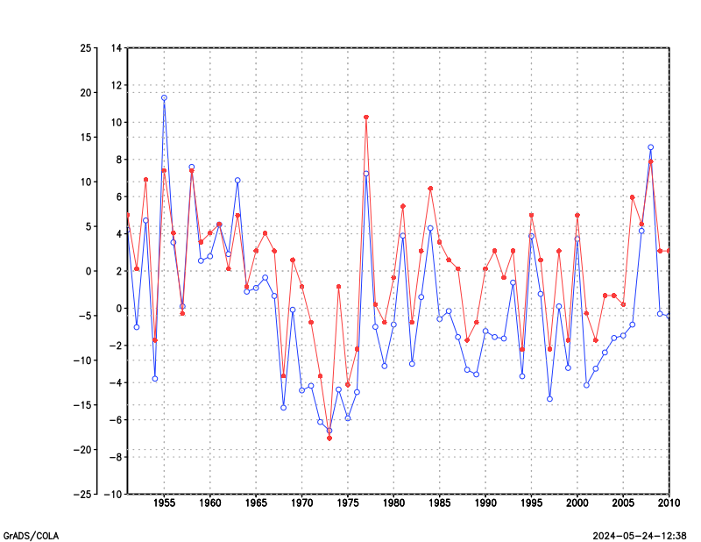

**lona.png：**

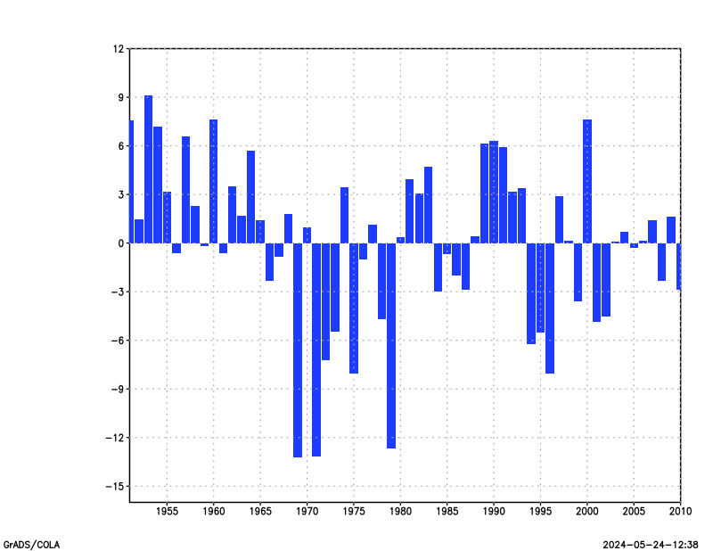

**lata.png：**

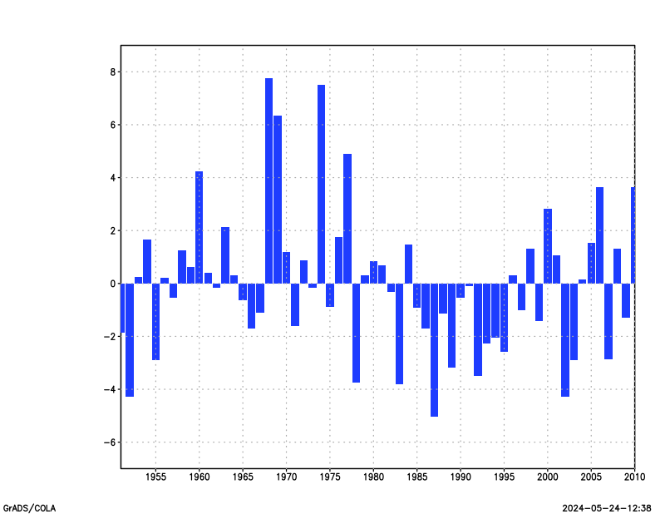

1. **u.gs：**

|  |
| --- |
| **'reinit'**  **\*打开uwnd.mon.mean.nc数据**  **'sdfopen E:\sx06\uwnd.mon.mean.nc'**  **\*设置经度为东经120度**  **'set lon 120'**  **\*设置纬度范围为赤道0度至北纬90度**  **'set lat 0 90'**  **\*设置等压面从1000hPa至100hPa**  **'set lev 1000 100'**  **\*设置时间为2023年7月**  **'set time Jul2023'**  **\*设置Z方向取对数尺度**  **'set zlog on'**  **\*设置出图类型为等值线contour**  **'set gxout contour'**  **\*显示纬向风**  **'d uwnd'**  **\*写标题**  **'draw title u'**  **\*存图为u.png，白色背景**  **'printim E:\sx06\u.png white'**  **'reinit'**  **;** |

1. **u.png**

